Špecifikácia:
Plastové okno – Výpravňa trolejbusov, areál DPB, a.s. Jurajov dvor, WC - muži
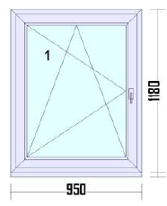
Popis:
• Jednokrídlové plastové okno 950 x 1 180, OS, antracit / biela 1ks
• Šesťkomorový profil/ trojsklo
• Dodávka a montáž parapet vonkajší, pl., antracit+biela /240 mm/ 1ks
• Dodávka a montáž parapet vnútorný, PVC, biela /250 mm/ 1ks
• Demontáž pôvodného plastového okna, vonkajších a vnútorných parapetov/odvoz odpadu 1x
• Montáž - osadenie okna
• Oprava omietok
• Doprava

